Лекция 12
Инженерные системы для теплиц

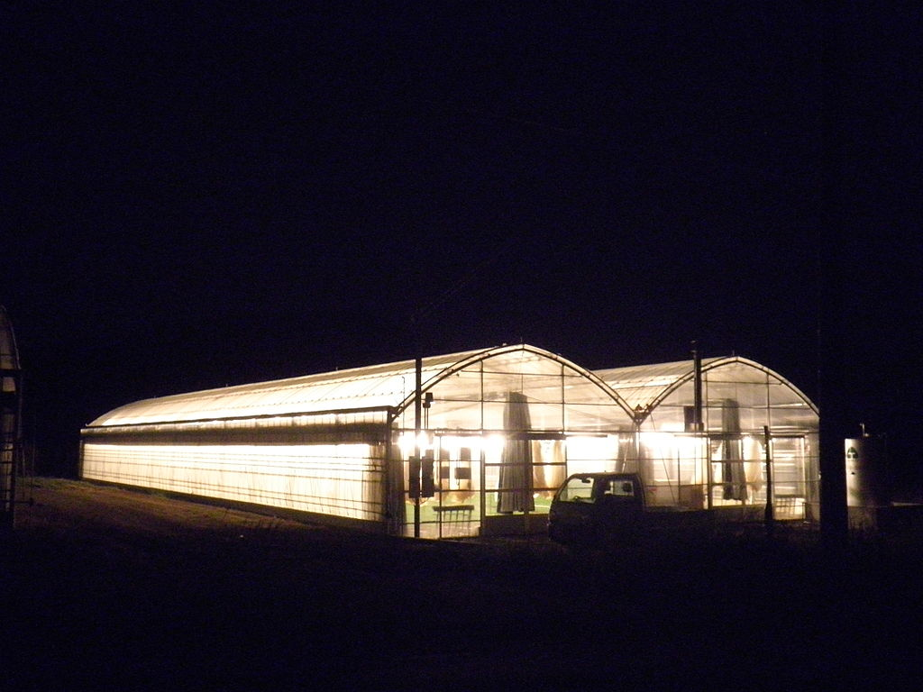 | Слева: Современная теплица - сложное инженерное сооружение.
Теплица – это, прежде всего, инженерное сооружение, предназначенное для создания оптимального микроклимата для роста и плодоношения растений. Растения хорошо растут и плодоносят летом, когда световой день сильно отличается от зимнего, есть достаточно влаги, питания и температура не скачет ни вниз, ни вверх. То есть, чтобы растения плодоносили зимой, надо создать им летние условия.
Чтобы в зимней теплице создать такие условия, в ней должен быть не только питательный грунт, но и регулярный полив и летняя температура как днём, так и ночью. A главное – световой день должен быть именно летним, иначе ни теплом, ни подкормками не заставить растения плодоносить, как летом.
Для создания оптимальных условий для круглогодичного выращивания растений изготавливаются и поставляются специальные инженерные системы для теплиц. При этом, как для промышленных, так и для фермерских теплиц перечень этих систем примерно одинаков. Отличия, в основном, касаются мощности и сложности систем, которые повышаются при переходе от фермерских теплиц к промышленным комплексам.
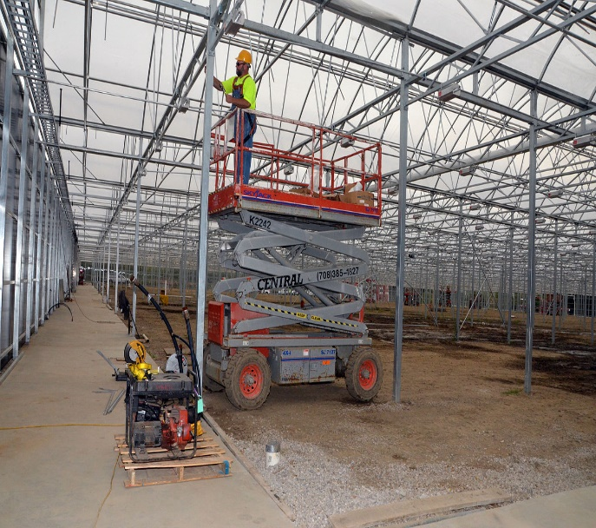 | Слева: Монтаж оборудования промышленной теплицы.
Инженерные системы для промышленных теплиц
Вот стандартный перечень основных инженерно-технологических систем и оборудования, применяемых как в промышленных, так и фермерских теплицах:
- Система вентиляции;
- Система зашторивания;
- Система отопления;
- Система капельного полива;
- Система подкормки растений углекислым газом;
- Система электродосвечивания;
- Система автоматического управления микроклиматом теплицы.
Кроме перечисленных, в промышленных теплицах инженерная инфраструктура может дополняться канализацией, а также системами, связанными со специальными технологиями выращивания, например, выращивание растений на подвесных лотках, и другим оборудованием, связанным с конкретными агротехнологиями.
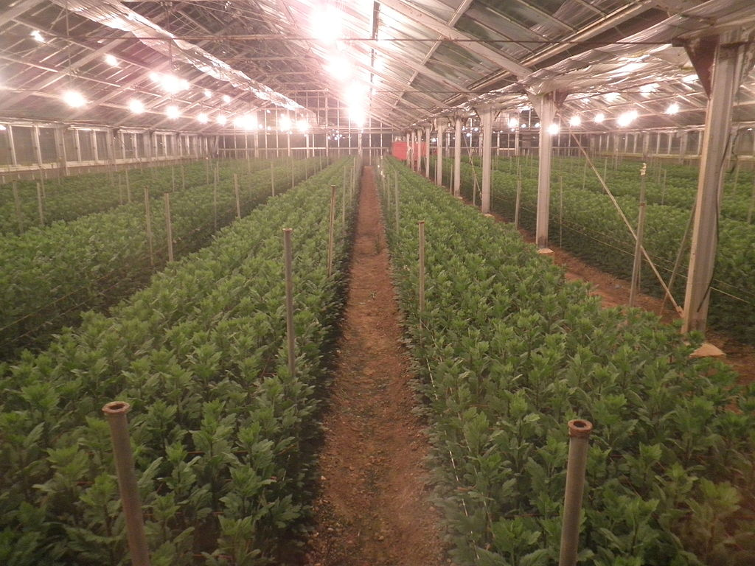 | 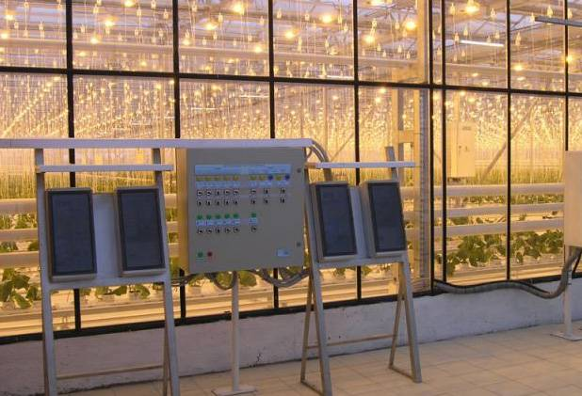
Система электродосвечивания | Автоматизированная система управления микроклиматом
Современные технологии выращивания растений требуют постоянного поддержания определенных режимов микроклимата в теплицах. Для этого используются автоматизированные системы управления микроклиматом (АСУ МК). Они обеспечивают высокую точность поддержания заданных климатических режимов посредством воздействия на исполнительные механизмы и оборудование основных инженерных систем теплицы.
Автоматизация систем управления микроклиматом в защищенном грунте позволяет экономить 15-25% тепла при росте урожайности, улучшения условий труда персонала и повышении общей культуры производства. В дополнении к микроклимату, АСУ МК обычно также управляет минеральным питанием растений в тепличном блоке.
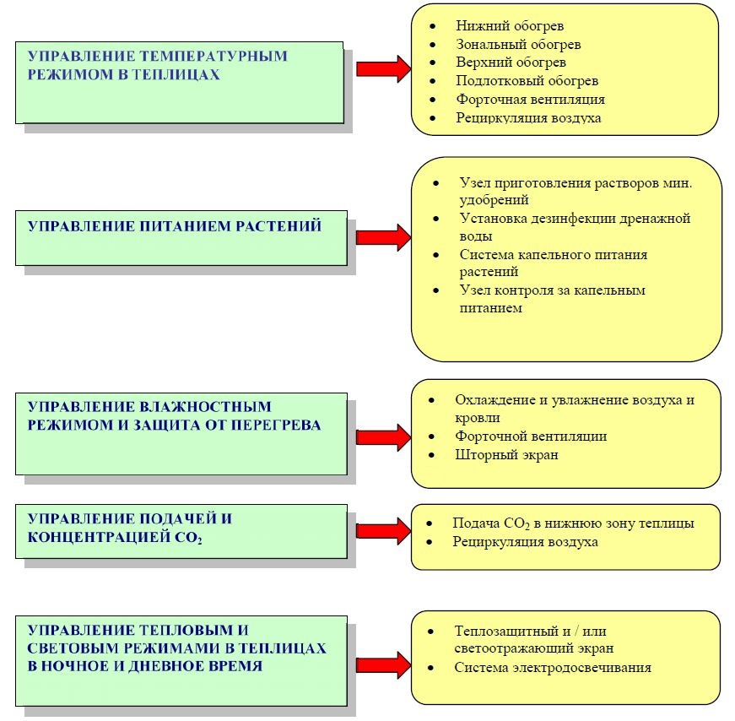 | Слева: Схема системы управления микроклиматом промышленной теплицы.
Комплекс технических средств АСУ МК обычно включает:
- центральную станцию управления;
- микропроцессорные контроллеры;
- метеостанцию с датчиками;
- установки по приготовлению растворов минеральных удобрений с собственной аппаратурой управления;
- каналы контроля и управления.
Инженерные системы для фермерских теплиц
Что касается фермерских теплиц, то минимальный перечень применяемых инженерных систем должен выглядеть примерно так:
- Автоматизированная система открытия/закрытия форточек (обычно привод механизма открывания форточек электрический с дистанционным управлением);
- Система досвечивания растений, позволяющая выращивать растения круглый год;
- Система автоматического полива растений (со встроенными компенсированными капельницами, емкостью для полива, насосом и дозатором удобрений);
- Система отопления с датчиками температуры (в контурах отопления, наружного воздуха, воздуха внутри теплицы, воды в поливочной емкости);
- Система управления микроклиматом, управляющая всеми системами для поддержания в теплице необходимого температурного режима.
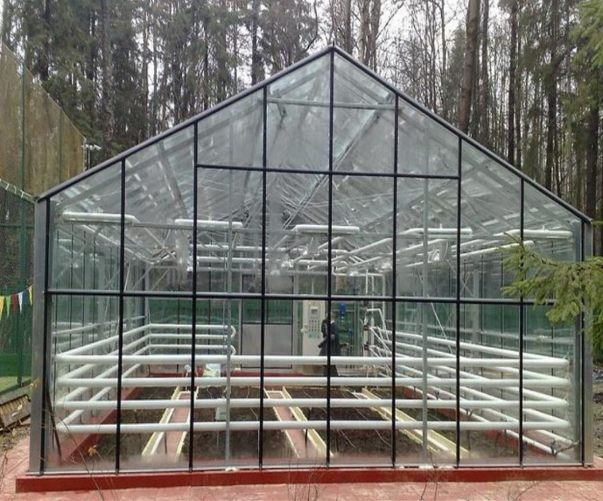 | 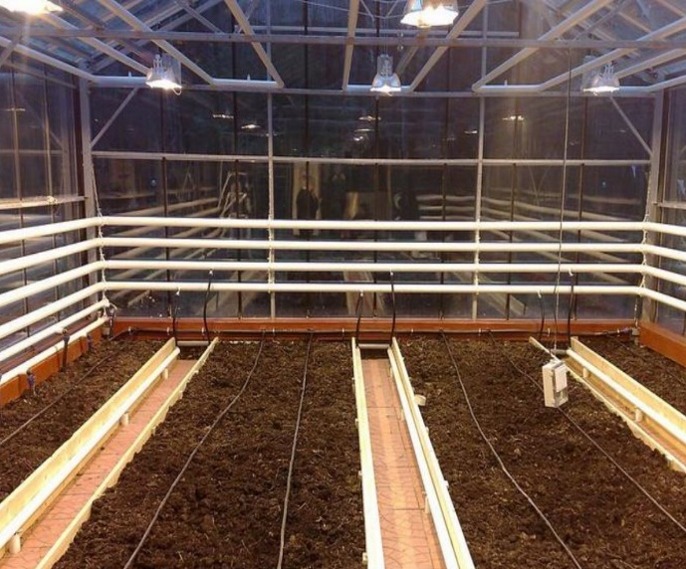
Фермерская теплица, оборудованная на современном уровне

